广电手机号注销流程图片大全高清下载安装

广电手机号注销全流程攻略：高清图片教程，轻松操作！

本文将详细解析广电手机号注销的完整流程，并提供一系列高清图片教程，帮助用户轻松完成注销操作。无论您是初次接触注销流程还是需要快速了解，本文都将为您提供详尽的指导。

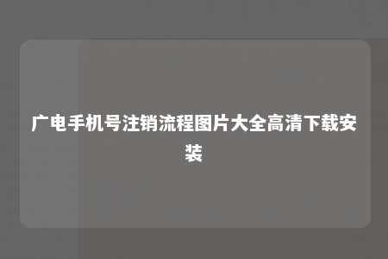

一、前言

随着通讯技术的发展，用户更换手机号码的频率越来越高。注销不再使用的广电手机号是必要的步骤，这不仅有助于节省资源，还能避免不必要的费用产生。以下是广电手机号注销的详细流程，附带高清图片教程，让您轻松完成注销操作。

二、广电手机号注销流程详解

1. 准备工作在进行注销前，请确保您已备份手机中的所有重要数据，如联系人、短信和照片等。同时，确认您已结清所有与手机卡相关的费用和合约。
2. 联系运营商您可以通过以下方式联系运营商：
   1. 拨打客服热线：10099
   2. 登录广电官网
   3. 通过手机APP联系客服
3. 线上注销如果您选择线上注销，请按照以下步骤操作：（1）进入手机APP（2）点击“我的”（3）点击“客服”（4）发送“销户”指令（5）选择“线上销号”（6）开始身份验证（7）上传身份信息认证（8）成功销户
4. 线下注销如果您选择线下注销，请按照以下步骤操作：（1）携带身份证和SIM卡（2）前往归属地营业厅（3）向工作人员说明要办理注销业务（4）办理注销手续
5. 异地注销中国广电的手机卡可以异地注销。具体流程如下：（1）致电所在地的运营商客服（2）查询当地营业厅地址（3）携带身份证及SIM卡前往指定营业厅（4）办理注销手续

三、高清图片教程下载

为方便用户理解注销流程，我们特意制作了一系列高清图片教程。您可以通过以下方式下载：

1. 点击本文下方“高清图片教程下载”按钮
2. 选择所需图片，点击下载

四、总结

注销广电手机号是一项简单但重要的操作。通过本文提供的详细流程和高清图片教程，相信您已经掌握了注销的技巧。如有其他疑问，请随时联系我们，我们将竭诚为您解答。

【免责声明】本文仅供参考，具体操作以运营商规定为准。如有侵权等问题，请及时与本网联系，我们将在第一时间删除处理。

文章地址：<https://www.yyzq.team/post/405793.html>